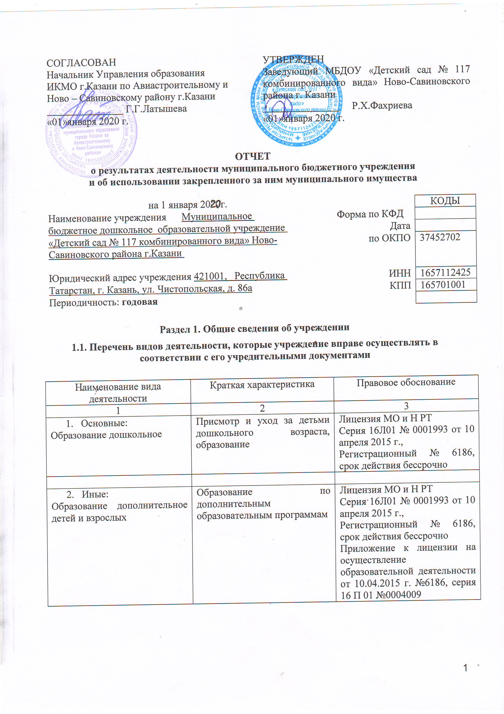1.2. Перечень услуг (работ), оказываемых потребителям за плату в случаях, предусмотренных нормативными правовыми (правовыми) актами

Наименование услуги (работы) | Потребитель (физическое или юридическое лицо) | Нормативный правовой (правовой) акт
1 | 2 | 3
«Читайка»  «Английский для дошколят»  «Топ-хлоп малыши»  «Каратэ»  «Театральная студия»  «Студия детского творчества»  «Хореография»  «Предшкольная пора»  «Занятия с логопедом»  «Экияттэ кунакта»  «Шахматы»  «Вокальная студия»  Группа раннего развития «Вместе с мамой»  «Присмотр и уход»  «Футбол»  «Скорочтение»  «Роботоехника»  «Акварелька»  «Ментальная математика» | Физическое лицо | 1. Лицензия Министерства образования и науки Республики Татарстан серия 16Л01 № 0001993 от 10 апреля 2015 г., регистрационный № 6186, срок действия – бессрочно  Приложение к лицензии на осуществление образовательной деятельности от 10.04.2015 № 6186, Серия 16 П 01 № 0004009  2. Прейскурант цен на оказание платных услуг МБДОУ «Детский сад № 117», утвержден и.о.начальника УО ИКМО г.Казани Захаровой С.Н., согласован с комитетом экономического развития ИКМО г. Казани в лице председателя комитета экономического развития ИКМО г.Казани А.Д.Валиахметов, на  01.10.2019

1.3. Перечень разрешительных документов, на основании которых учреждение осуществляет деятельность

Наименование документа | Номер и дата выдачи | Срок действия
1 | 2 | 3
Свидетельство о внесении записи в ЕГРЮЛ за основным государственным регистрационным номером | Регистрационный номер 1111690091150,  от 13.11.2012 г.,  серия 16 № 006621123
Постановление Исполнительного комитета г.Казани «О реализации в г.Казани республиканской программы «Бэлэкэч» | № 4516 от 12.08.2011
Устав МБДОУ «Детский сад № 117 комбинированного вида» Ново-Савиновского района г.Казани | Утвержден приказом Комитета земельных и имущественных отношений ИКМО г.Казани от 01.07.2015 г. № 1377/ КЗИО-пк, в лице исполняющего обязанности председателя комитета  Р.Г.Галяутдинов
Лицензия Министерства образования и науки Республики Татарстан на осуществление образовательной деятельности | серия 16 Л 01 № 0001993 от 10 апреля 2015 г. | Бессрочно
Лицензия Министерства Здравоохранения Республики Татарстан | Серия ЛО-16-01-004824 от 23.12.2015 г. | Бессрочно
Договор оперативного управления | № 1/35 от 01.10.2012 | 5 лет, пролонгирован на тот же срок
Свидетельство о государственной регистрации права на здание детского сада | Серия 16-АМ № 954187 от 27.03.2013 г.
Свидетельство о государственной регистрации права на земельный участок | Серия 16-АМ № 597112 от 02.07.2013 г.

1.4. Сведения о сотрудниках учреждения

N п/п | Наименование показателя | Численность сотрудников |  | Уровень профессионального образования (квалификации) сотрудников* |  | Причины изменения количества штатных единиц
N п/п | Наименование показателя | на на-чало отчетного периода | на конец отчетного периода | на начало отчетного периода | на конец отчетного периода | Причины изменения количества штатных единиц
1 | 2 | 3 | 4 | 5 | 6 | 7
1. | Штатная численность | 67,04 | 67,04 | X | X
2. | Фактическая численность | 54 | 54 | 1-27  3- 25 | 1-27  3- 25

______________________________
* Уровень профессионального образования (квалификации) сотрудников: высшее - 1, неполное высшее - 2, среднее профессиональное - 3, начальное профессиональное - 4, среднее (полное) общее - 5, основное общее - 6, не имеют основного общего - 7, ученая степень (кандидат наук - 8, доктор наук - 9).

1.5. Средняя заработная плата сотрудников учреждения
Наименование показателя | Размер средней заработной платы, руб
1 | 2
За 2017 год | 21960,17
За 2018 год | 25348,56
За отчетный 2019 год | 26857,07

Раздел 2. Результат деятельности учреждения

2.1. Сведения об исполнении муниципального задания на оказание муниципальных услуг (выполнение работ) выполнено в полном объеме (100%)

2.2. Сведения об осуществлении деятельности, связанной с выполнением работ или оказанием услуг, в соответствии с обязательствами перед страховщиком по обязательному социальному страхованию деятельность не осуществлялась

2.3. Сведения о балансовой (остаточной) стоимости нефинансовых активов, дебиторской и кредиторской задолженности
Наименование показателя | Значение показателя |  |  |  | Примечание
Наименование показателя | на начало отчетного периода | на конец отчетного периода | динамика изменения  (гр. 3 - гр. 2) | % изменения | Примечание
1 | 2 | 3 | 4 | 5 | 6
Балансовая (остаточ-ная) стоимость нефи-нансовых активов учреждения, руб | 96 760 488,92 | 96 898 262,92 | 137774,3 | 0,14
Общая сумма выстав-ленных требований в возмещение ущерба по недостачам и хи-щениям материаль-ных ценностей, де-нежных средств, а также от порчи мате-риальных ценностей, руб | - | - | - | - | -
Справочно:  Суммы недостач, взысканные с виновных лиц, руб | - | - | - | - | -
Суммы недостач, списанные за счет учреждения, руб | - | - | - | - | -
Сумма дебиторской задолженности, руб | 88 479,37 | 5 700,00 | - 82779,37 |  | Коммунальные услуги
в том числе: нереальная к взыска-нию дебиторская задолженность, руб | - | - | - | - | -
Сумма кредиторской задолженности, руб | 381 196,09 | 251 898,77 | -129297,32 |  | Коммунальные услуги
в том числе: просро-ченная кредиторс-кая задолженность, руб | - | - | - | - | -
Итоговая сумма актива баланса, руб | 153 477 465,63 | 152 463 666,1

2.4. Изменение цен (тарифов) на платные услуги (работы), оказываемые потребителям в течение отчетного периода

Наименование услуги  (работы) | Квартал
Наименование услуги  (работы) | I | II |  | III |  | IV
Наименование услуги  (работы) | цена (тариф) | цена (тариф) | % изменения  (гр. 3:гр. 2 х 100) | цена (тариф) | % изменения  (гр. 5:гр. 3 х 100) | цена (тариф) | % изменения  (гр. 7:гр. 5 х 100)
1 | 2 | 3 | 4 | 5 | 6 | 7 | 8
Читайка | 750 | 750 | 100% | 750 | 100% | 750 | 100%
«Английский для малышей | 800 | 800 | 100% | 800 | 100% | 800 | 100%
Топ-хлоп малыши | 620 | 620 | 100% | 620 | 100% | 620 | 100%
Каратэ | 800 | 800 | 100% | 800 | 100% | 800 | 100%
Театральная студия «Буратино» | 800 | 800 | 100% | 800 | 100% | 800 | 100%
Хореография | 800 | 800 | 100% | 800 | 100% | 800 | 100%
Студия детского творчества | 750 | 750 | 100% | 750 | 100% | 750 | 100%
Предшкольная пора | 800 | 800 | 100% | 800 | 100% | 800 | 100%
Занятия с логопедом | 400 | 400 | 100% | 400 | 100% | 400 | 100%
Экияттэ кунакта | 650 | 650 | 100% | 650 | 100% | 650 | 100%
Шахматы | 750 | 750 | 100% | 750 | 100% | 750 | 100%
«Вокальная студия» | 750 | 750 | 100% | 750 | 100% | 750 | 100%
Группа раннего развития «Вместе с мамой» | 300 | 300 | 100% | 300 | 100% | 300 | 100%
Присмотр и уход» | 300 | 300 | 100% | 300 | 100% | 300 | 100%
Футбол | 200 | 200 | 100% | 200 | 100% | 200 | 100%
Кратковременная группа выход.дня | 250 | 250 | 100% | 250 | 100% | 250 | 100%
Скорочтение | 250 | 250 | 100% | 250 | 100% | 250 | 100%
Робототехника | 250 | 250 | 100% | 250 | 100% | 250 | 100%
Акварелька | 800 | 800 | 100% | 800 | 100% | 800 | 100%
Метальная математика | 250 | 250 | 100% | 250 | 100% | 250 | 100%

2.5. Сведения о потребителях и доходах, полученных от оказания платных услуг (выполнения работ)

Вид услуги (работы) | Общее количество потребителей, воспользовавшихся услугами (работами) учреждения (в том числе платными для потребителей) |  |  |  |  |  | Средняя стоимость услуг (работ) для потребителей, руб |  |  |  | Суммы доходов, полученных от оказания платных и частично платных услуг  (выполнения работ), руб
Вид услуги (работы) | бесплатно |  | частично платно |  | полностью платно |  | частично платных |  | полностью платных
Вид услуги (работы) | 2018г. | 2019г. | 2018г. | 2019г. | 2018г. | 2019г. | 2018г. | 2019г. | 2018г. | 2019г. | 2018г. | 2019г.
1 | 2 | 3 | 4 | 5 | 6 | 7 | 8 | 9 | 10 | 11 | 12 | 13
Родительская плата за присмотр и уход за ребенком | 3 | 3 | 276 | 250 |  |  | 2305 | 2894 | - | - | 9886846,81 | 10 521 809,56
Платные дополнительные образовательные услуги: |  |  |  |  | 171 | 156 |  |  | 774,67 | 1567 | 1 771 689,62 | 2 220 767,24

2.6. Сведения о жалобах потребителей
Наименование потребителя | Суть жалобы | Принятые меры
1 | 2 | 3
- | - | -

2.7. Сведения о показателях плана финансово-хозяйственной деятельности
Единица измерения: руб
Наименование показателя | По плану | Фактически (кассовое исполнение) | Процент исполнения,  % | Примечание
1 | 2 | 3 | 4 | 5
Остаток средств на начало года | X | 222 857,13 | X
Поступления, всего | 33578286,35 | 32803003,89 | 98 %
в том числе:
Субсидии госзадания из них род.плата | 30 967 292,83 | 30571975,56 | 99 %
Род.плата | 10 784 854,48 | 10 521 809,56 | 97%
Иные цели | 32 993,52 | 10 261,09 | 32 %
Дополнительные образовательные услуги | 2578000,00 | 2 220 767,24 | 87 %
Выплаты, всего | 33578286,35 | 32 612 176,48 | 98 %
в том числе:
Субсидии госзадания | 30 967 292,83 | 30441293,31 | 99%
Род.плата | 10 784 854,48 | 10 481 091,48 | 98%
Иные цели | 32 993,52 | 24 207,68 | 74 %
Дополнительные образовательные услуги | 2578000,00 | 2 146 675,49 | 84 %
Остаток средств на конец года | X | 413 684,54 | X
Справочно:
Объем публичных обязательств, всего
в том числе:

2.8. Объем финансового обеспечения

Объем финансового обеспечения, задания учредителя |  |  | Объем финансового обеспечения в рамках программ, утвержденных в установленном порядке |  |  | Объем финансирования обеспечения деятельности, связанной с выполнением работ и оказанием услуг в соответствии с обязательствами перед страховщиком по обязательному социальному страхованию
2017 г. | 2018 г. | 2019 г. | 2017 г. | 2018 г. | 2019 г. | 2017 | 2018 г. | 2019 г.
1 | 2 | 3 | 4 | 5 | 6 | 7 | 8 | 9
27424783,14 | 28 523 341,57 | 30 917 507,01 | 81983,63 | 156 041,90 | 10 261,09 | - | - | -

2.9. Сведения о прибыли учреждения

Сумма прибыли до налогообложения |  |  | Сумма налога на прибыль |  |  | Сумма прибыли после налогообложения
2017 г. | 2018 г. | 2019 г. | 2017 г. | 2018 г. | 2019 г. | 2017 | 2018 г. | 2019 г.
1 | 2 | 3 | 4 | 5 | 6 | 7 | 8 | 9
нет | нет | нет | нет | нет | нет | нет | нет | нет

Раздел 3. Сведения об использовании имущества, закрепленного за учреждением

Наименование показателя | На начало отчетного периода | На конец отчетного периода
1 | 2 | 3
Общая балансовая (остаточная) стоимость недвижимого имущества, находящегося у учреждения на праве оперативного управления, руб | 88305591,00 | 88305591,00
Общая балансовая (остаточная) стоимость недвижимого имущества, находящегося у учреждения на праве оперативного управления, и переданного в аренду, руб | - | -
Общая балансовая (остаточная) стоимость недвижимого имущества, находящегося у учреждения на праве оперативного управления, и переданного в безвозмездное пользование, руб | - | -
Общая балансовая (остаточная) стоимость движимого имущества, находящегося у учреждения на праве оперативного управления, руб | 1 600 867,34 | 1 674 441,34
Общая балансовая (остаточная) стоимость движимого имущества, находящегося у учреждения на праве оперативного управления, и переданного в аренду, руб | - | -
Общая балансовая (остаточная) стоимость движимого имущества, находящегося у учреждения на праве оперативного управления, и переданного в безвозмездное пользование, руб | - | -
Общая балансовая (остаточная) стоимость недвижимого имущества, приобретенного учреждением в отчетном году за счет средств, выделенных органом, осуществляющим функции и полномочия учредителя, учреждению на указанные цели, руб | - | -
Общая балансовая (остаточная) стоимость недвижимого имущества, приобретенного учреждением в отчетном году за счет доходов, полученных от платных услуг и иной приносящей доход деятельности, руб | - | -
Общая балансовая (остаточная) стоимость особо | 6 854 030,58 | 6 918 230,58
